МОУ «Гимназия № 29», МОУ «Средняя общеобразовательная школа с углубленным изучением отдельных предметов №38»
г. о. Саранска
при поддержке Мордовского Республиканского Института Образования

Элективные курсы по физике
для учащихся 11 классов

«Колебания. Волны. Кванты»

Авторы:

Семтина Т. Н.– учитель физики

МОУ «СОШ с углубленным изучением отдельных предметов № 38»

Игошина С. Н.– учитель физики МОУ «Гимназия №29»

Оглавление.

1.Введение.
  - Пояснительная записка.
    - Актуальность и новизна.
    - Цели и задачи.
    - Организация обучения и контроля.
2.Содержание элективных курсов.
2.1Колебания.
2.2 Волны.
2.3Кванты и частицы.
3.Примерный тематический план элективных курсов.
3.1. Колебания.
3.2Волны.
3.3Кванты и частицы.
4. Учебно-методические комплексы.
4.1 Упражнения к разделам программы элективных курсов .
4.2Темы курсовых работ.
5. Список рекомендуемой литературы
5.1 Основная литература.
5.2 Дополнительная литература.

1.Введение.
Бурное развитие физики, её универсальное и руководящее проникновение в смежные с ней и даже далекие области знания поставило среднюю и высшую школу во всем мире перед сложнейшей проблемой новой организации преподавания этой науки. Два обстоятельства затрудняют решение этой задачи. С одной стороны, наличие огромного информационного материала и необходимость такого его отбора, и выбор таких форм преподавания, которые обеспечили бы в относительно короткое время достаточную по широте и глубине подготовку. С другой стороны дополнительную трудность представляет тот глубокий разрыв между значением современной физики и уровнем подготовки по ней.
В таких разделах физики, как механика, тепловые явления, молекулярная физика рассматривались процессы и явления, объединённые по признаку общности вида движения или признаку единства природы материального объекта исследования. В механике изучались законы движения тел в пространстве и законы взаимодействия между собой, в молекулярной физике – свойства, обусловленные его атомно-молекулярным строением. В разделе, посвящённом колебаниям, изучаются явления, объединённые по другому признаку – по признаку общности характера изменения физических величин в зависимости от времени, что является качественно новой задачей в освоении этого курса физики и, безусловно, вызывает ряд трудностей у учащихся при изучении

  - Пояснительная записка
Сегодня массовая школа активно переходит на образование по выбору. Учащиеся получают возможность учиться в соответствии со своими интересами, возможностями, способностями. С этой целью программы гимназий и школ с углубленным изучением отдельных предметов предусматривают два уровня усвоения материала: базисный и профильный
( гуманитарный или социально-экономический). К сожалению, количество часов в таких классах, значительно меньше чем в обычных. В связи с этим данный элективный курс решает следующие задачи:
ознакомление учащихся с основами таких разделов физики как колебания, волны, кванты;
ознакомление с различными методами естественнонаучных исследований, в частности, с экспериментами по определению свойств математического и пружинного маятника, измерение ёмкостного сопротивления конденсатора, определение значения постоянной Планка;
обеспечение основы для последующего изучения физики в высшей школе.

1.1.1. Актуальность и новизна
В условиях существования разных типов образовательных учреждений возникла необходимость создания программ, с одной стороны, ориентированных на новые цели обучения, с другой стороны, учитывающих особенности обучения в каждом образовательном учреждении.
Разработанная программа является актуальной для всех МОУ, особенно для гуманитарных классов, где на изучение физики отводится 1час.
Данная программа отражает изменения в содержании обучения физике, выразившиеся в ориентации на становление личности, развитие индивидуальных способностей, формирование прочной базы физических знаний, развитие умений решать более сложные задачи.
В рамках настоящего элективного курса проводится изучение колебательных движений как механического, так и электромагнитного характера. В дополнение к стандартному курсу осуществляется ознакомление учащихся с методом векторных диаграмм, элементами гармонического анализа периодических процессов, рассматриваются вопросы использования и получения трехфазного тока. Материал основного курса, касающийся волновых процессов, дополняется знакомством с методом волн Френеля. В теме «Кванты» учащиеся знакомятся с особенностями спектра излучения абсолютно черного тела, рассматривают опыты Франка и Герца. Изучение данного элективного курса позволит учащимся значительно расширить свои знания в этой области. Подготовит базу для более осмысленного изучения физики на инженерных факультетах высшей школы.

1.1.2. Цель и задачи

Цель элективного курса заключается в ознакомлении учащихся таких важных направлений науки и техники, как физические основы электроэнергетики, электротехники, радиотехники, методам изучения и анализа колебательных процессов, применению голографии и квантовых генераторов в технике.
Элективный курс рассчитан на хорошо подготовленных учащихся и является предметно-ориентированным, позволяющим учащимся определится в сделанном им выборе направления дальнейшего обучения связанного с физикой.

1.1.3.Организация обучения и контроля в МОУ.
Настоящая программа разработана с учетом современных требований к обучению физике и в своих методических рекомендациях основывается на последних достижениях методологической науки в нашей стране.
Программа предусматривает использование системы контроля уровня знаний в виде устных опросов, зачетов, при этом могут применяться и компьютерные технологии. Текущий контроль проводится практически на каждом занятии и имеет целью проверить уровень владения физическим материалом или степень сформированности соответствующих навыков. Текущий контроль помогает учителю внести соответствующую коррекцию в тактику обучения и служит также большим мотивационным фактором. Итоговый контроль проводится по окончании каждой темы элективного курса.

- Содержание элективных курсов.

2.1 Элективные курсы.
2.1.1Колебания.

Вынужденные колебания. Резонанс. Экспериментальное изучение колебаний груза на пружине. Экспериментальное изучение свойств математического маятника. Графическое представление гармонических колебаний.
Свободные колебания в электрическом контуре. Сопротивление в цепи переменного тока. Измерение ёмкостного сопротивления конденсатора. Измерение индуктивного сопротивления катушки. Анализ процессов в электрических цепях переменного тока методом векторных диаграмм. Резонанс в последовательной цепи переменного тока. Автоколебания.
Генераторы тока. Трёхфазный генератор. (Соединение фаз генератора звездой, соединение нагрузки звездой, соединение фазовых обмоток генератора треугольником, соединение нагрузки треугольником.) Получение вращающегося магнитного поля. Асинхронный двигатель.
Понятие о гармонических колебаниях. Динамика свободных колебаний. Понятие о гармоническом анализе периодических процессов. Анализ звука.

2.1.Волны.

Распространение волн в упругой среде. Стоячие волны. Звуковые волны (уравнение волны, суперпозиция волн, интерференция волн, интерференционный метод измерения скорости звука).
Развитие представлений о природе света (корпускулярная и волновая теории света). Зоны Френеля (пластинка зон, дифракция от круглого экрана). Опыты с электромагнитными волнами сантиметрового диапазона. Дифракция света (дифракция в сходящихся лучах (или дифракция Френеля), дифракция в параллельных лучах (дифракция Фраунгофера)). Разрешающая способность оптических приборов.
Дифракционная решетка. Применение и использование.
Интерференция света и когерентность. Фотография. Голография (голография с записью в трёхмерной среде, свойства и особенности голограмм).

2.3.Кванты и частицы.

Электромагнитная природа света. Законы излучения чёрного тела. Гипотеза Планка.
Фотоэлектрический эффект. Затруднения волновой теории в объяснении фотоэффекта. Фотоны. Эффект Комптона.
Линейчатые спектры и строение атомов. Затруднение классической физики в объяснении свойств атомов. Квантовые постулаты Бора. Расчёт спектра водорода. Квантование момента количества движения. Опыты Франка и Герца.
Оптические квантовые генераторы. Спонтанное и вынужденное индуцированное излучение. Инверсная населённость уровней. Условия необходимые для создания в веществе инверсной населённости энергетических уровней. Устройство рубинового лазера. Устройство газовых лазеров. Применение лазеров.
Спектры и спектральный анализ. Сплошной спектр излучения вещества в газообразном состоянии. Рентгеновские спектры. Молекулярные спектры. Комбинационное рассеяние света.
Ядерные спектры. Эффект Мессбауэра.
Элементарные частицы. Открытие электрона. Нуклоны. Кварки. Спектры элементарных частиц.
Квантовая природа света. Волновые свойства электрона. Гипотеза де Бройля и атом Бора.

3. Примерный тематический план элективных курсов.
«Колебания. Волны. Кванты». (34ч)
№  занят. | Содержание занятий | Часы
 | Колебания | 15
1 | Гармонические колебания | 1
2 | Лабораторная работа: «Экспериментальное изучение колебаний груза на пружине» | 1
3 | Лабораторная работа: «Экспериментальное изучение свойств математического маятника» | 1
4 | Графическое представление гармонических колебаний | 1
5 | Свободные колебания в электрическом контуре | 1
6 | Анализ процессов в электрических цепях переменного тока методом векторных диаграмм | 1
7 | Резонанс в последовательной цепи переменного тока | 1
8 | Лабораторная работа: «Измерение ёмкостного сопротивления конденсатора» | 1
9 | Лабораторная работа: «Измерение индуктивного сопротивления катушки» | 1
10 | Трёхфазный генератор | 1
11 | Получение вращающего магнитного поля. Асинхронный двигатель. | 1
12 | Понятие о гармоническом анализе периодических процессов | 1
13 | Анализ звука | 1
14 | Практикум по решению задач | 1
15 | Контрольная работа по теме : «Колебания» | 1
 | Волны | 8
16 | Звуковые волны | 1
17 | Развитие представлений о природе света | 1
18 | Зоны Френеля | 1
19 | Дифракция света. Дифракционная решетка | 1
20 | Лабораторная работа: «Определение периода дифракционной решетки» | 1
21 | Интерференция света и когерентность | 1
22 | Голография | 1
23 | Практикум по решению задач | 1
 | Кванты и частицы | 10
24 | Законы излучения абсолютно твердого тела | 1
25 | Гипотеза Планка. Фотон | 1
26 | Лабораторная работа: «Определение постоянной Планка» | 1
27 | Кванты и атомы | 1
28 | Опыт Франка и Герца | 1
29 | Спектры и спектральный анализ | 1
30 | Ядерные спектры | 1
31 | Элементарные частицы | 1
32 | Частицы и волны | 1
33 | Практикум по решению задач | 1
34 | Защита рефератов | 1

4.Учебно-методические комплексы.

4.1 Упражнения к разделам программы элективных курсов.

Задачи по теме «Колебания».
Примеры решения задач.
Задача 1. Выполните графически сложение трех совершающихся по одной прямой гармонических колебаний, заданных уравнениями:
x₁= х_{o}sinwt, x₂=0,32 х_{o}sin3wt, x₃ =0,21х_{о}sin5w t.
Решение. Изобразим на графике (рисунок 1, a, б, в) гармонические
колебания, заданные условием задачи. Результирующее колебание находим путём сложения в каждой момент времени значений x₁, x₂, x₃.
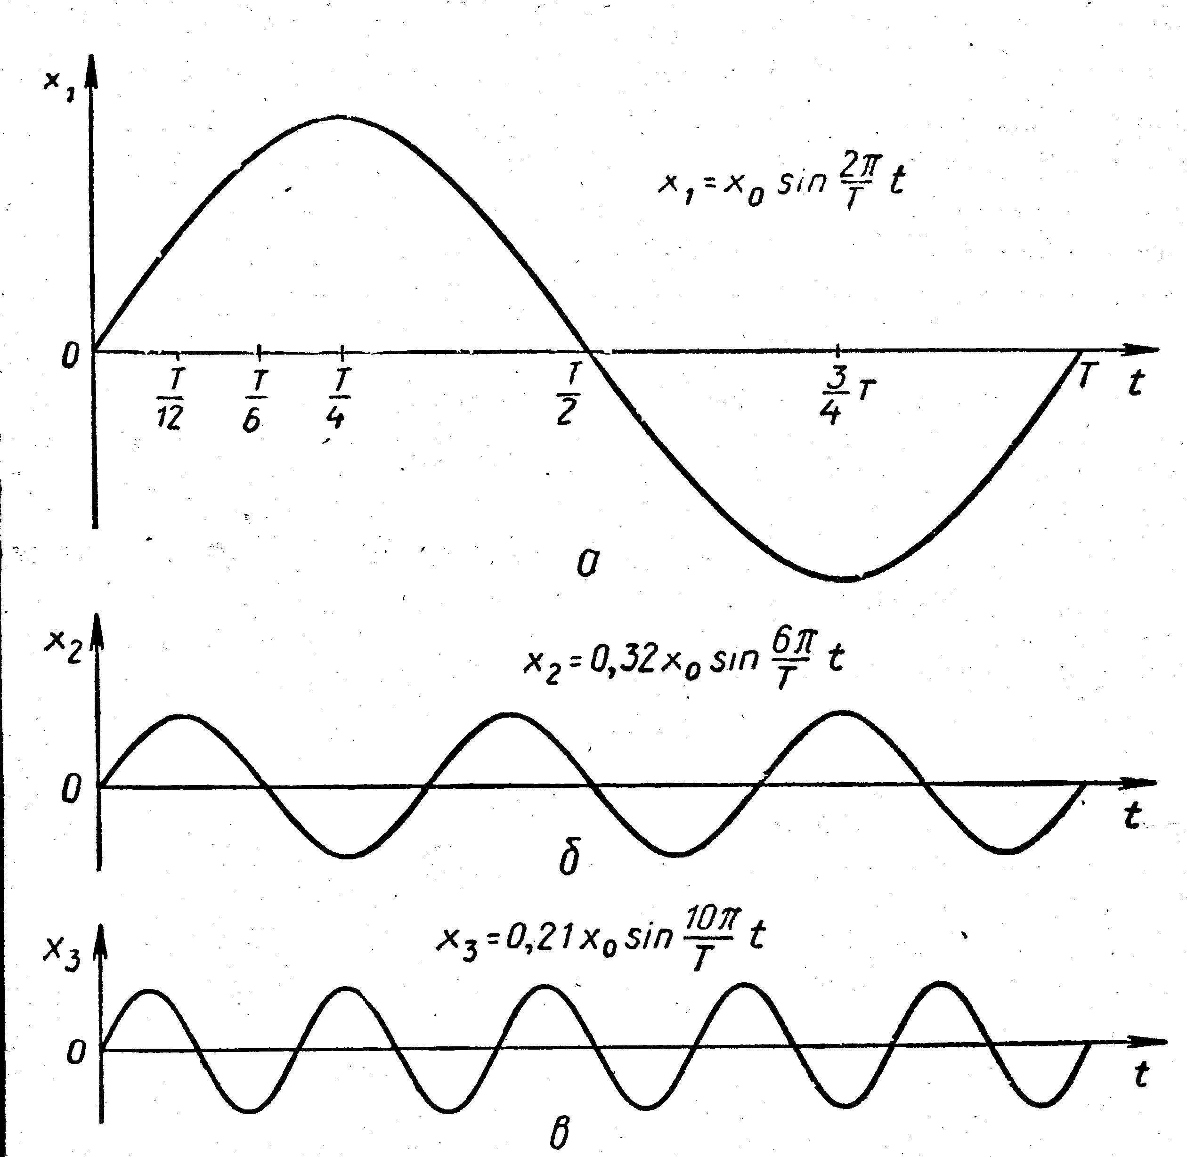

Рис.1
При этом мы исходим из принципа суперпозиции.
На рис. 2 а,б произведено последовательное суммирование составляющих колебаний. Как видно из этого рис., результирующее колебание не является гармоническим.

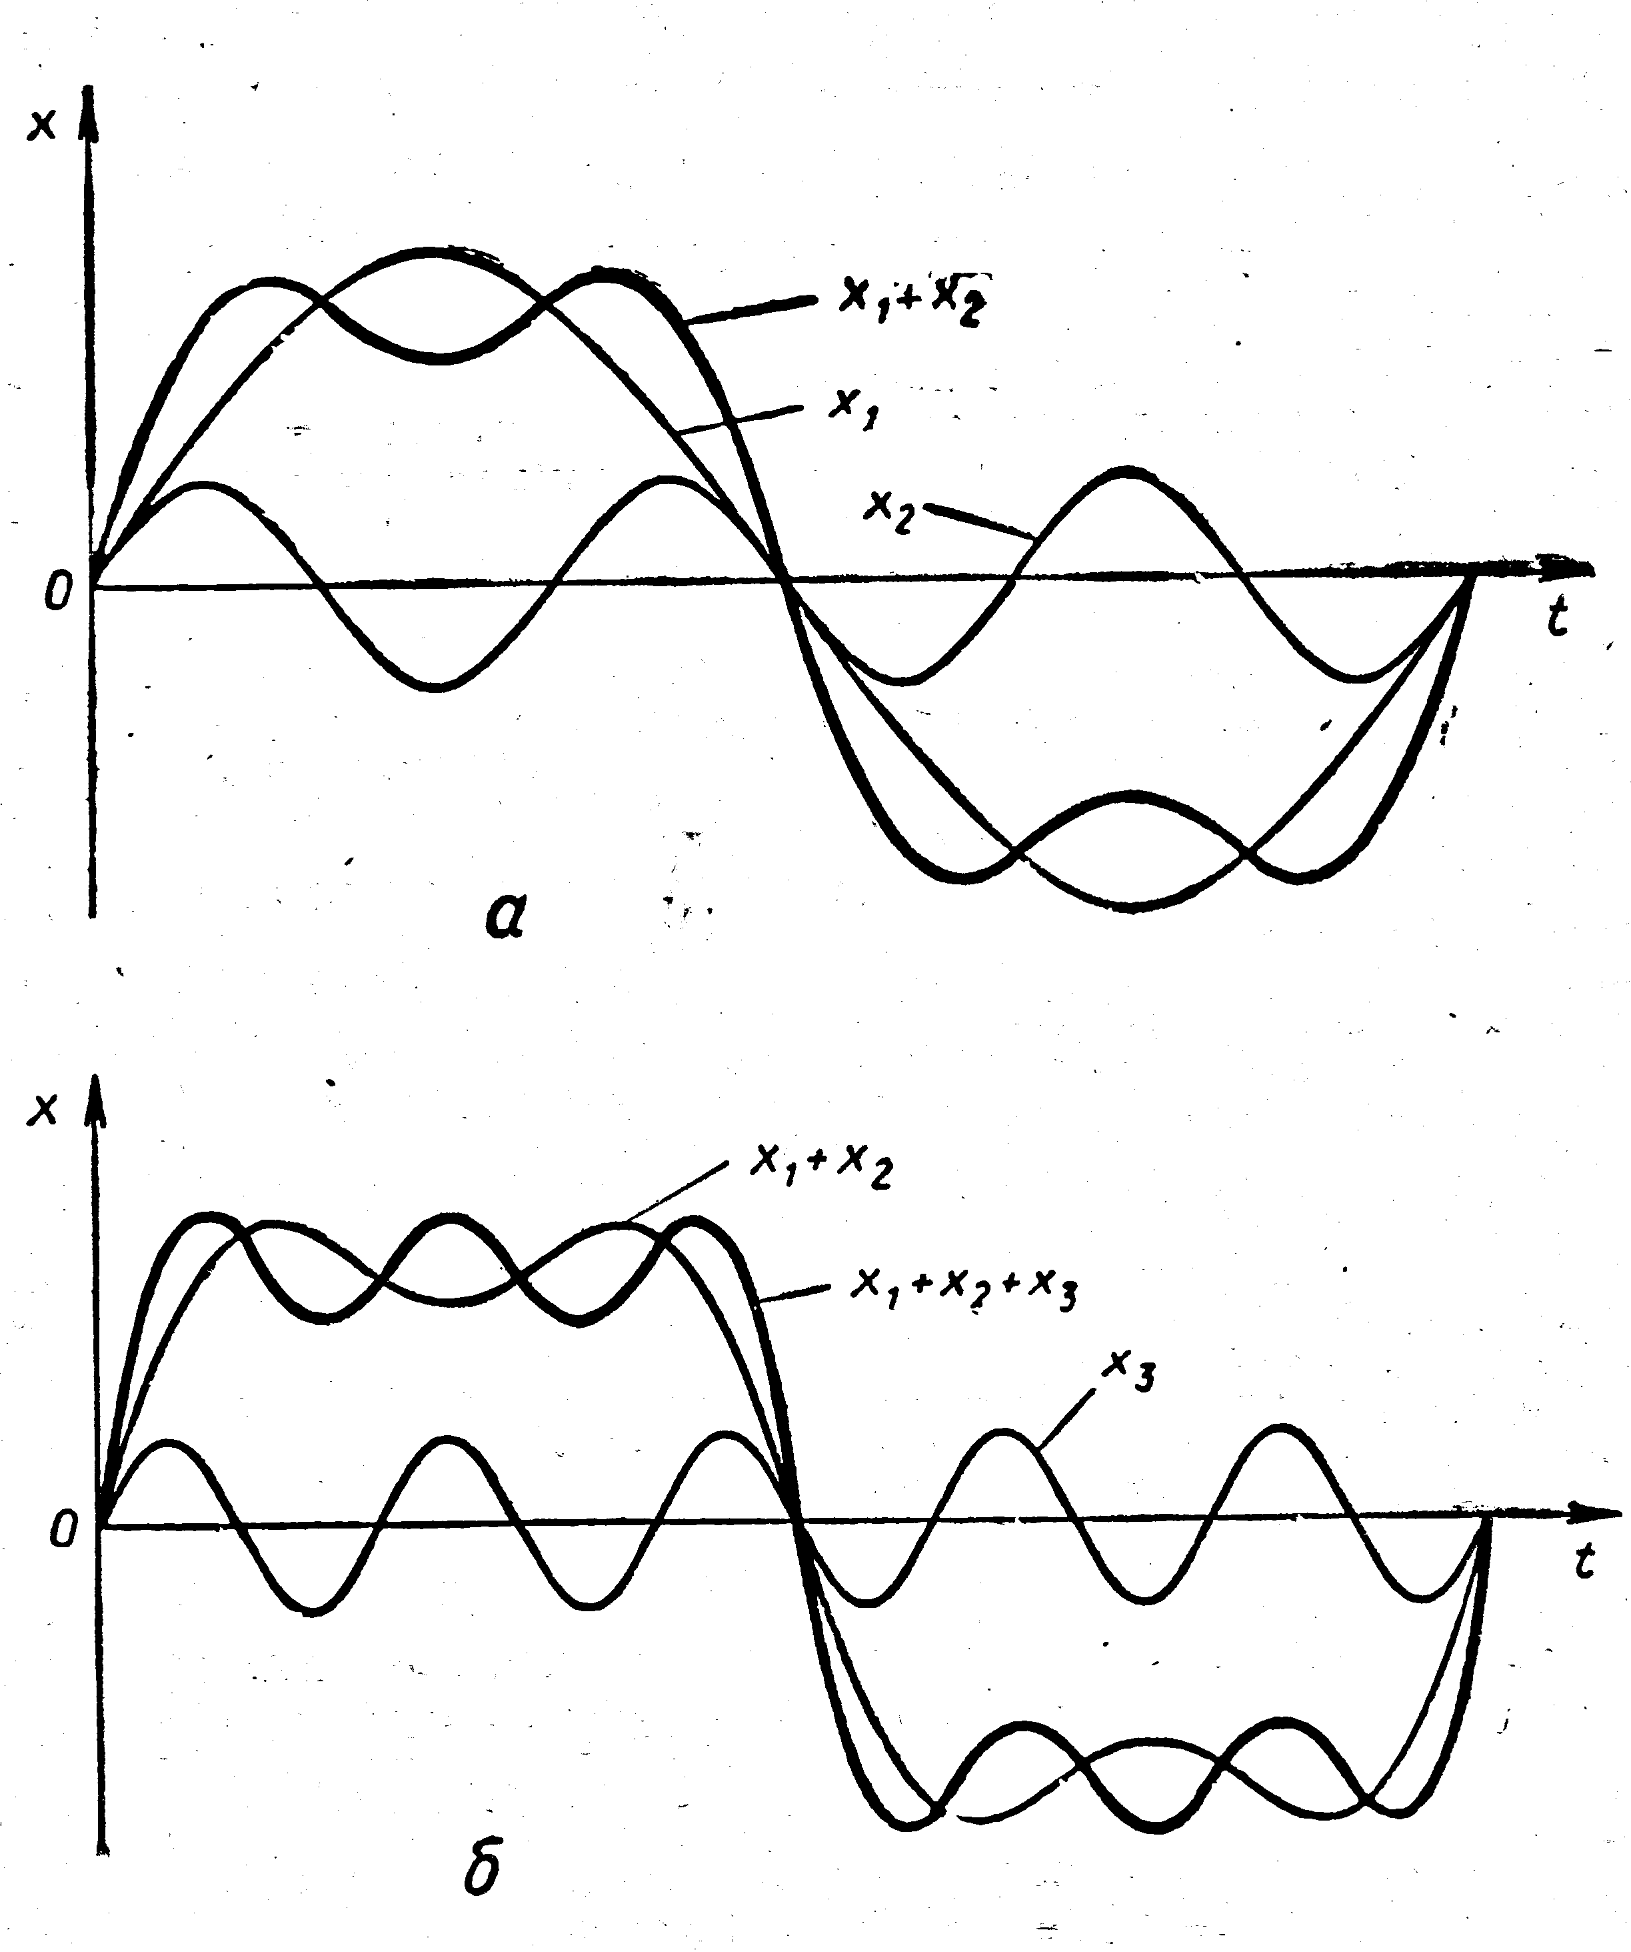

Рис.2

Задача 2. Колебательный контур состоит из конденсатора ёмкостью С=0,5 мкФ и катушки с индуктивностью L = 0,5 Гн. Конденсатору сообщили заряд q=2,5*10⁻⁶ Кл. Составьте уравнения зависимости напряжения на обкладках конденсатора и силы тока в цепи от времени. Электрическим сопротивлением катушки R можно пренебречь. Составьте уравнение зависимости энергии электрического и магнитного полей от времени.
Решение. Напряжение и сила тока в колебательном контуре изменяются по гармоническому закону. В начальный момент времени t=0 после сообщения конденсатору заряда q напряжение на его обкладках имеет максимальное значение U_{0.} Поэтому формулы зависимости напряжения U на обкладках конденсатора и энергии W_{Э} электрического поля можно записать в следующем виде: u=U₀соs wt , w_{э} = Сu²/2=CU₀²cos wt/2=W_{э0}соs²wt.
Амплитудное значение напряжения U₀=q/C. Ответ: U =5B.
Собственную циклическую частоту колебательного контура определим из формулы Томсона: w=$\frac{1}{\sqrt{\text{LC}}}$. Ответ: w=2*10³с ⁻¹.
Подставив полученные значения U₀ и w, получим:
u=5cos(2*10³t), w=6,25*10⁻⁶cos²(2*10³t).
Колебания силы тока опережают по фазе колебания напряжения на обкладках конденсатора на π/2. Следовательно, уравнение зависимости силы тока и энергии магнитного поля от времени можно записать следующим образом:
i=I₀cos(wt + π/2)=-I₀sin wt; w_{м}=$\frac{{\text{Li}}^{2}}{2}$ = $\frac{{\text{LI}}^{2}}{2}{\text{sin}}^{2}ωt$Амплитудное значение силы тола I₀ через катушку определим, применяя закон сохранения энергии: $\frac{{\text{CU}}_{0}^{2}}{2}=\frac{{\text{LI}}_{0}^{2}}{2}$
$I_{0}=\sqrt{\frac{C}{L}}U_{0}$. I₀=5*10⁻³A
Подставив полученное значение амплитуды силы тока I_{0,} получим:
i=5*10⁻³sin(2*10³)t, w_{м}=6,25*10⁻⁶sin²(2*10³)t.

Упражнение 1
1. Амплитуда гармонических колебаний 5 см, период колебаний 4 с. Составьте уравнения колебательного движения, если начальная фаза колебаний равна π/2. Начертите график колебания. (x=5*10⁻²cos($\frac{πt}{2}+\frac{π}{2}$).
2.Начертите на одном графике два гармонических колебания с одинаковыми амплитудами и одинаковыми периодами, но сдвинутыми по фазе на 2/3 π.
3. Сложите три гармонических колебания одинаковой частоты и амплитуды, принимая, что эти колебания сдвинуты по фазе друг относительно друга на
2/3 π. Задачу рушите алгебраически, графически и с помощью векторной диаграммы.
4. Определите период колебания системы двух шаров массой m каждый, связанных пружиной с жесткостью k и лежащих на гладкой горизонтальной поверхности. (T=2π$\sqrt{\frac{m}{2k}}$).
5.Определите период колебаний ртути, налитой в сообщающиеся сосуды, площадь поперечного сечения которых S. Масса ртути m. (T=2π$\sqrt{\frac{m}{2ρ\text{gS}}}$).
6. Ток холостого хода в первичной обмотке трансформатора, питаемой от сети переменного тока с частотой v=50 Гц и напряжением U= 220В, равен I=0,2А. Электрическое сопротивление первичной обмотки R=100 Oм. Определите индуктивность первичной обмотки трансформатора. (L=3,5Гн).
7. В трехфазную цепь с линейным напряжением U= 220В включены треугольником три активных сопротивления R₁=100 Oм, R₂=50 Oм, R₃=50 Oм.
Определите токи в фазах нагрузки. Какими будут эти токи при обрыве линейного провода первой фазы? (I₁=2,2A; I₂=I₃=4,4A; $I_{1}^{,}=I_{2}^{,}=1,\text{47}A;I_{3}^{,}=4,4A$ )

Задачи по теме «Колебания».
Примеры решения задач.
Задача 1. Сравните скорость v₁ распространения звука в воздухе летом при температуре t₁=20º C и скорость распространения звука v₂ зимой при температуре
t₂=-20ºC.
Решение. Скорость распространения звука в воздухе можно определить по формуле $υ=\sqrt{\frac{γp}{ρ}}$,где для воздуха γ=1,4. Учитывая, что ρ=$\frac{μ}{V_{o}}$, получим $υ=\sqrt{\frac{γ{\text{pV}}_{o}}{μ}}$.
Но согласно уравнению Менделеева - Клапейрона pV_{o}=RT. Поэтому $υ=\sqrt{\frac{γ\text{RT}}{μ}}$.
Из этой формулы видно, что скорость распространения звука в воздухе зависит только от температуры. Искомое отношение скоростей звука находим так: $\frac{υ_{1}}{υ_{2}}$=$\sqrt{\frac{T_{1}}{T_{2}}}$.
Ответ: $\frac{υ_{1}}{υ_{2}}$=1,08.
Задача 2. Плоская поперечная волна задана уравнением y=2*10⁻⁴ sin (628t-0,3x)
где у - смещение частицы в направлении, перпендикулярном направлению распространения волны, х - расстояние в метрах вдоль оси, по которой распространяется волна.
Определите частоту колебаний ν, скорость распространения волны υ₁, длину волны λ и амплитуду колебаний скорости каждой частицы u_{o}.
Решение. Сравнивая заданное уравнение с уравнением волны записанном в общем виде, y=y_{o}sin(2πv t- $\frac{2\text{πν}x}{υ}$), получим у_{о}= 2*10⁻⁴ м, 2πvt =628t, $\frac{2\text{πν}x}{υ}=0,3x\text{.}$
Из этих уравнений находим значения частоты колебаний и скорости распространения волны: $ν=\frac{\text{628}}{2π}=\text{100}с^{−1},$ $υ=\frac{2\text{πν}}{0,3}=\text{2090}\frac{м}{с}$.
По этим значениям вычисляем $λ=\frac{υ}{ν}=\text{20},9м\text{.}$
Скорость движения частиц, совершающих колебательное движение, равна производной от их смещения:
u=y/=y_{o}2πνcos(2πνt - $\frac{2\text{πν}}{υ}x$).
Поэтому амплитудное значение скорости любой частицы выражается так: u_{o}=y_{o}2πν.
Подставляя значения уо и ν, получаем: u_{o}=0,1256 м/с.
Упражнение 2.
1.Плоская поперечная волна задана уравнением у=3*10⁻⁴cos(314t-x), где у-выраженное в метрах смещение частицы в направлении, перпендикулярном направлению распространения волны, х- число, выражающее расстояние в метрах вдоль линии распространения волны.
Определите частоту колебаний ν, скорость распространения υ и длину волны λ. Запишите уравнение зависимости скорости частицы от времени t и расстояния х.
2. Определите скорость распространения звука в воздухе при температуре 127^{о}С.
3. Зависит ли скорость распространения звука в воздухе от давления, если температура воздуха неизменна?
4. Предложите способ, с помощью которого можно определить температуру разреженного газа.
5. В трубу органа вдувается воздух при температуре 17^{о}С и при этом труба издает звук с частотой 440 Гц. При какой температуре вдуваемого воздуха эта же труба будет издавать звук с частотой 466Гц?
6. Реактивный самолет пролетел со скоростью в 2,5 раза превышающей скорость звука на высоте 5 км над наблюдателем. На каком расстоянии от наблюдателя был самолёт, когда человек услышал звук?
7. Вычислите радиусы первых двух зон Френеля на расстоянии а=2м от точечного источника света с длиной волны λ=4,9*10-7 м.
Расстояние от источника света до наблюдателя l=4м.
8. На расстоянии а=1м от точечного источника света с длиной волны λ=5*10⁻⁷м расположена диафрагма с круглым отверстием.
При каком радиусе r₁ отверстия центральная часть дифракционной картины на расстоянии b=2м от отверстия будет наиболее светлая, и при каком радиусе r₂ наиболее темная?

Задачи по теме «Кванты и частицы».
Примеры решения задач.
Задача 1. Определите температуру поверхности Солнца, если известно, что на площадку в 1м², перпендикулярно солнечным лучам, на границе земной атмосферы приходит поток солнечного излучения мощностью ω_{о}=1,37*103 Вт/м². Излучение Солнца считать близким излучению черного тела.
Решение. Мощность теплового излучения, испускаемого единицей поверхности черного тела, определяется законом Стефана-Больцмана:
ω=σТ⁴, где σ=5,67*10⁻⁸ Вт/м²град^{4.}
Отсюда Т=$\sqrt[4]{\frac{ω}{σ}}$. Для определения величины ω надо полную мощность W излучения Солнца разделить на площадь его поверхности: $ω=\frac{W}{S_{1}}=\frac{E}{4{πR}_{1}^{2}}$, где R₁ – радиус Солнца. Величину полной мощности излучения Солнца определим из выражения:
W =ω_{o}S, где S – поверхность сферы, имеющей радиус R₂, равный расстоянию от Солнца до Земли. Так как S=4${πR}_{2}^{2}$, следовательно Т=$\sqrt[4]{\frac{ω_{o}R_{2}^{2}}{{σR}_{1}^{2}}}$. Подставляя величины получим: Т= 5800^{о}К. (Ответ: Т= 5800^{о}К. )
Задача 2. Докажите, что свободный электрон не может поглотить квант света.
Решение. Предположим, что электрон, покоящийся в данной системе отсчета, поглотил световой квант с энергией Е= hv. В этом случае его скорость можно определить, применив закон сохранения энергии: $\text{hv}=\frac{{mυ}^{2}}{2}−0=\frac{{mυ}^{2}}{2},υ=\sqrt{\frac{2hν}{m\text{.}}}\text{.}$
С другой стороны, при поглощении светового кванта должен выполняться закон сохранения импульса. Вычисления, выполненные на основе использования этого закона, дают другое значение для скорости электрона: $\frac{hν}{c}=mυ−0=mυ\text{.}$ $υ=\frac{hν}{\text{mc}}\text{.}$
Следовательно, свободный электрон не может поглотить световой квант, так как в этом случае не могут одновременно выполняться закон сохранения импульса и закон сохранения энергии.
Упражнение 3.
1. Принимая, что излучение Солнца подчиняется законам излучения абсолютно черного тела с температурой поверхности Т=5800^{о}К, определите полную энергию, излучаемую Солнцем за 1 с. Определите длину волны, на которую приходится максимум теплового излучения в спектре Солнца.
2. Через сколько времени масса Солнца уменьшилась бы вдвое за счет излучения света, если бы мощность его излучения оставалась постоянной?
3. Определите красную границу фотоэффекта для цезия. Какую максимальную скорость могут приобрести электроны, вылетевшие с поверхности цезия при освещении его светом с длиной волны λ=4*10-7м? Работу выхода для цезия принять равной А=1,9эВ.
4. Определите наименьшую скорость электрона, чтобы при его столкновении с атомом водорода мог произойти переход атома из первого стационарного состояния во второе.
5. Определите потенциал ионизации для однократно ионизированного гелия и двукратно ионизированного лития.
6. Определите коротковолновую границу рентгеновского спектра для случая, когда к рентгеновской трубке приложено напряжение 50кВ.
7. Рентгеновский фотон с частотой $ν$=1,5*10¹⁹ Гц испытывает комптоновское рассеяние под углом $ϕ$ =60^{о}. Определите изменение длины волны рентгеновского излучения, импульс и энергию рассеянного фотона.
8. С какой скоростью должен двигаться электрон, чтобы соответствующая ему волна де Бройля имела длину, равную: 1) длине волны света зеленого цвета (λ₁=5.5*10⁻⁷м), 2) длине волны рентгеновского излучения (λ₂=1.2*10⁻¹¹м)?
Какую разность потенциалов электрического поля необходимо приложить, чтобы разогнать электрон до этой скорости?

4.2 Темы курсовых работ:

1. Физика и техника в помощь криминалистике.
2. Биоакустическое «пугало»- на страже полей и огородов.
3. Изучение колебаний поверхности солнца.
4. Гипотеза о локальном геофизическом резонансе.
5. Общение животных с помощью инфразвука.
6. Музыка сердца.
7. Человек как объект физического познания.
8. Радиолокационная техника.

5. Список рекомендуемой литературы

5.1. Основная литература
1.Физика: Оптика и волны. Перевод с английского под редакцией А. С. Ахматова: издательство «Наука», главная редакция физико–математической литературы, Москва, 1973
2.«Методика факультативных занятий по физике», пособие для учителей под редакцией О.Ф. Кабардина, В.А. Орлова.: Москва «Просвещение», 1988
3.Б.Ю. Коган. Задачи по физике: Москва «Просвещение», 1971
4.Гольдфарб Н.И. Сборник вопросов и задач по физике. Москва «Дрофа», 2004

5.2. Дополнительная литература
- Коган Л.М. Учись решать задачи по физике. М.: «Наука» ,1993
- Задачи московских физических олимпиад./Под ред. Кротова С.С. М.: «Наука» , 1988
- Ланге В.Н. Экспериментальные физические задачи на смекалку. М.:«Просвещение», 1985
- Меледин Г.В. Физика в задачах. М.: «Наука» , 1985
- Бутиков Е.И. и др. Физика для поступающих в вузы. М.: «Наука» , 1982.

